Volume 1

1

Hotel Agency PT

Manual de Utilização para executar a aplicação

CTESP-DAS | Grupo 2

# Índice:

Estrutura da pasta 1

1. Abrir a aplicação 1

2. Área de Login 1

3. Área do Cliente 2

4. Área do Funcionário 3

5. Área do Gestor de Hotel 3

6. Área do Fornecedor 3

7. Notas finais 3

# Índice de figuras:

[Figura 1 - Área de Login 2](https://myisepipp-my.sharepoint.com/personal/1210522_isep_ipp_pt/Documents/Manual%20de%20Utilização%20-%20Grupo%202%201.docx#_Toc121145949)

Capítulo

1

# Estrutura da pasta

A pasta onde está a aplicação é constituída por documentos (***Documentation***), a parte de código (**Hotel *Agency* PT**), scripts em Transact-SQL (**SQL**), um executável JAR (**Hotel *Agency* PT.exe)** e outros ficheiros ocultos **(.gitignore**, .**git** e ***README***) que fazem parte do ambiente de trabalho de produção.

* Documentation

Diagrams

Manual de Utilização

...

* Hotel Agency PT
* SQL
* Hotel Agency PT.exe

# Abrir a aplicação

Com a pasta da aplicação já aberta, para abrir o executável existe vários métodos:

**Método 1:** Com o botão esquerdo do mouse clica-se 2 vezes sucessivamente no executável.

**Método 2:** Com o botão direito do mouse clica-se 1 vez no executável e depois com o botão esquerdo do mouse em “Abrir”.

# Fechar a aplicação

Para fechar a aplicação, simplesmente clique no botão “X” no canto superior direito, a sessão do utilizador é automaticamente fechada e terá de fazer o processo de login novamente.

# Área de Login

Com a aplicação já aberta, um menu de login aparece, em que o utilizador terá de inserir o seu ***username*** e a sua **senha** nas 2 áreas de texto.

No tópico 3 serão abordadas funcionalidades sobre o cliente.

No tópico 4 serão abordadas funcionalidades sobre o funcionário.

No tópico 5 serão abordadas funcionalidades sobre o gestor de hotel.

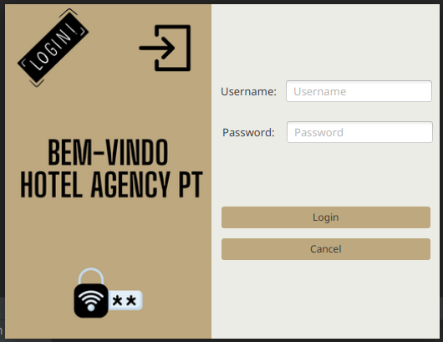

Figura 1 - Área de Login

Após digitar o *username*/senha corretos o cliente clicará no botão ***Login***.

Se pretender sair da aplicação poderá optar por clicar no botão ***Cancel***.

Se o utilizador **não** tiver um ***username*/senha**, terá que pedir a um funcionário (preferencialmente) o seu **registro**.

**Verificações feitas:**

Se o utilizador inserir incorretamente pelo menos 1 dos campos de texto, não poderá avançar e terá de fazer novamente o processo de login.

# Área do Cliente

**Visão geral:**

O cliente terá opções **mais restritas** que os outros cargos superiores no hotel.

**Funcionalidades:**

Como cliente, com o processo de login completo, o **menu** irá aparecer.

No menu, é possível visualizar se tiver um cartão, o nº do cartão, a data de criação e a data de expiração.

Caso queira **criar uma reserva** e ter o seu respetivo **cartão**, terá de pedir ajuda ao funcionário (preferencialmente). Caso queira efetuar check-in/check-out também. Outras opções não incluídas terá também de pedir ajuda ao funcionário.

Botão “**Entrar no quarto**”:

O cliente dá entrada no quarto da reserva ativa e é criado um registo de entrada do cliente com a data/hora da zona de Portugal na internet (e não a do computador que o cliente poderia mudar e alterar a hora).

Lista “**Entrar em outros**”:

O cliente dá entrada em outros serviços que tem acesso e que tem um custo acrescido (**restaurante, piscina privada, spa, sala de conferência** e/ou **evento cultural**) e é criado um registo de entrada do cliente com a data/hora da zona de Portugal na internet (e não a do computador que o cliente poderia mudar e alterar a hora).

Botão “**Criar reclamação**”:

Abre um menu, em que o cliente pode criar uma reclamação/sugestão sobre o hotel com uma descrição.

Botão “**Ver reserva**” (NÃO IMPLEMENTADO):

Ver as reservas criadas pelo funcionário para o respetivo cliente.

**Verificações feitas:**

Se não tiver pelo menos uma reserva, irá aparecer uma mensagem a vermelho que o cliente não tem uma reserva e não tem um cartão pelo que deverá pedir ajuda ao funcionário e por isso não poderá entrar em qualquer serviço e nem no quarto.

Se o utilizador não tiver um ***username*/senha**, terá que pedir a um funcionário (preferencialmente) o seu **registo**.

Se o utilizador inserir incorretamente pelo menos 1 dos campos de texto, não poderá avançar e terá de fazer novamente o processo de login.

# Área do Funcionário

**Visão geral:**

“Os funcionários de receção do hotel são aqueles que irão dar suporte aos clientes em tudo o que for necessário. Tarefas como registo de clientes, realização/cancelamento de reservas dos clientes, efetivação dos check-ins/check-outs no hotel, assistência nos serviços de quartos, entre outros, deverão constar nas suas tarefas diárias”.

O funcionário terá **menos restrições** que o cliente.

**Funcionalidades:**

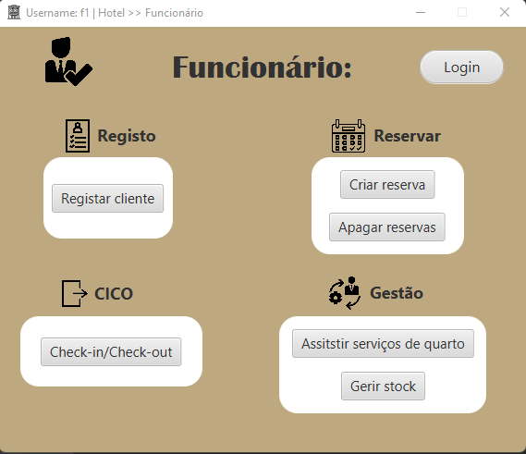Como funcionário, com o processo de login completo, o **menu** irá aparecer.

Figura 2 – Menu geral do Funcionário

Botão de “***Login***”:

Volta para o login para mudar de utilizador.

Botão de “**Registar cliente**”:

Regista um cliente novo no hotel para o mesmo conseguir fazer login.

Botão de “**Criar reserva**”:

Abre um novo menu em que o funcionário cria uma reserva para o cliente além de poder escolher os serviços adicionais com um custo associado que o cliente irá ter.

Os preços dos serviços são atualizados automaticamente quando se escolhe um serviço.

Os preços dos quartos só atualizam se clicar no botão “**Atualizar preços**”, em que terá que selecionar uma data de início e uma data de fim da reserva e o tipo de quarto.

Só poderá clicar no botão “**Criar reserva**” se clicar primeiro no botão atualizar preços. Nota: Por enquanto, têm mesmo de clicar.

**Preço do quarto:**

É calculado da seguinte forma: noites a multiplicar pelo preço do quarto (**noites*quarto**).

**Preço total (quarto+serviços):**

É calculado da seguinte forma: (a soma do preço do quarto com as noites) mais os serviços ((**quarto*noites) + serviços**).

Botão de “**Apagar reserva**” (NÃO IMPLEMENTADO):

Apaga uma reserva para o cliente, se o mesmo não tiver feito check-in.

Botão de “**Check-in/Check-out**”:

…

Botão de “**Assistir serviços do quarto**” (NÃO IMPLEMENTADO):

O cliente faz um pedido e o funcionário é notificado nesse espaço com o ID do cliente e hora/data.

Botão de “**Gerir stock**”:

1 tabela: Possível ver a entrada de stock com o ID do produto, a descrição, quantidade, os quilos, o preço, o VAT (imposto) e o preço total.

2 tabela: Ver entregas previstas para uma data, com o número da ordem, qual o fornecedor e as informações do fornecedor.

# Área do Gestor de Hotel

O gestor de hotel terá **mais restrições** que todos os outros tipos de utilizadores.

# Área do Fornecedor

(NÃO IMPLEMENTADO)

# Conclusão (Notas finais)